Информация об исполнении консолидированных бюджетов субъектов Российской Федерации
на 1 августа 2019 года.

- Доходы составили 7 702 млрд. рублей с ростом на 13%
(+864 млрд. рублей).
- Поступление налоговых и неналоговых доходов возросло
на 12% (+715 млрд. рублей), составив 6 557 млрд. рублей.
- Поступление налога на прибыль увеличилось на 20%
(+373 млрд. рублей) по сравнению с 2018 годом, объем которого составил 2 206 млрд. рублей.
- Поступление НДФЛ возросло на 9% (+182 млрд. рублей) относительно уровня 2018 года, составив 2 185 млрд. рублей.
- Поступление акцизов увеличилось на 20% (+70 млрд. рублей) по сравнению с 2018 годом, объем которых достиг
419 млрд. рублей.
- Поступление налога на имущество организаций сократилось на 4% (-24 млрд. рублей) относительно уровня 2018 года, составив 642 млрд. рублей.
- Доходы от других налогов поступили в сумме 655 млрд. рублей и выросли на 12% (+69 млрд. рублей).
- Неналоговые доходы возросли на 11% (+45 млрд. рублей), составив 450 млрд. рублей
- Безвозмездные поступления из федерального бюджета поступили в объеме 1 076 млрд. рублей, с ростом на 12% (+118 млрд. рублей), что составляет 14% доходов.
- Расходы профинансированы в объеме 6 628 млрд. рублей,
с ростом на 11% (+651 млрд. рублей).
- Профицит консолидированных бюджетов 1 075 млрд. рублей (в 2018 году профицит - 862 млрд. рублей). С дефицитом исполнены бюджеты 14 регионов (против 11 в 2018 году),
с суммарным дефицитом 20 млрд. рублей. С профицитом исполнен бюджет 71 региона (против 74 в 2018 году),
с суммарным профицитом 1095 млрд. рублей.
- Привлечение кредитов кредитных организаций составило
269 млрд. рублей, погашение - 543 млрд. рублей (в 2018 году – 569 и 873 млрд. рублей соответственно).
- Остатки средств бюджетов на 1 августа 2019 года составили 2 854 млрд. рублей и возросли с начала года на 44%
(+874 млрд. рублей).
- Государственный долг субъектов Российской Федерации составляет 2 016 млрд. рублей и снизился с начала года
на 8,6% (-190 млрд. рублей).

Динамика налоговых доходов консолидированных
бюджетов субъектов Российской Федерации в 2017-2019 годах
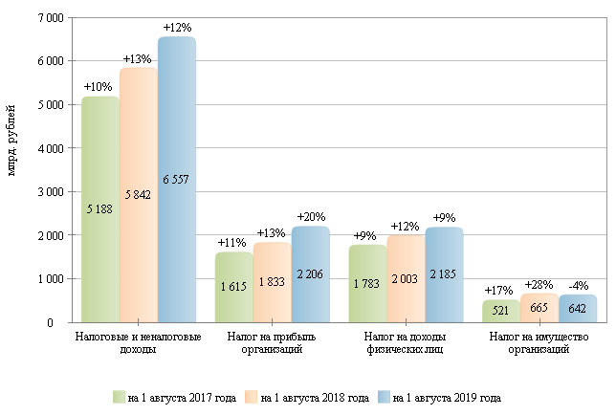

Налоговые и неналоговые доходы в 2017-2019 гг.
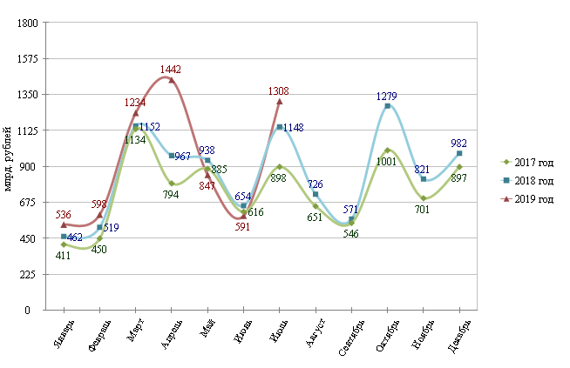

Налог на прибыль организаций в 2017-2019 гг.
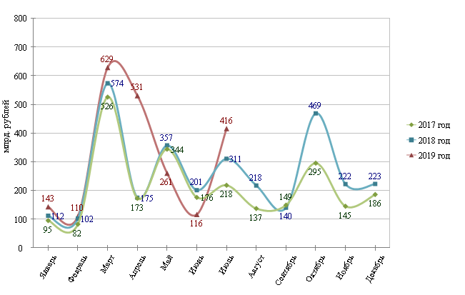

Налог на доходы физических лиц в 2017-2019 гг.
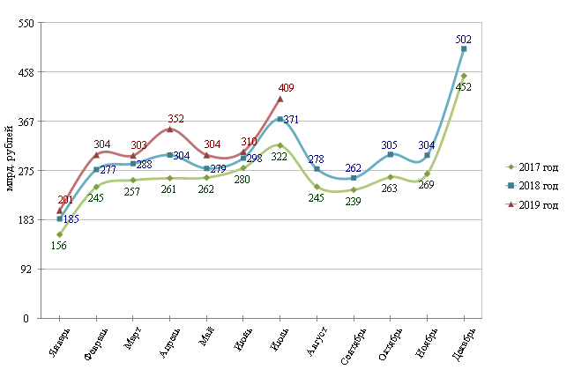

Структура налоговых доходов консолидированных бюджетов
субъектов Российской Федерации на 1 августа 2018 и 2019 гг.
на 1 августа 2018 года на 1 августа 2019 года
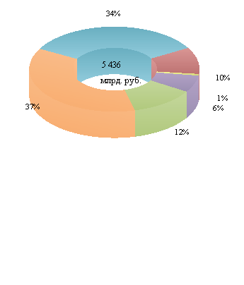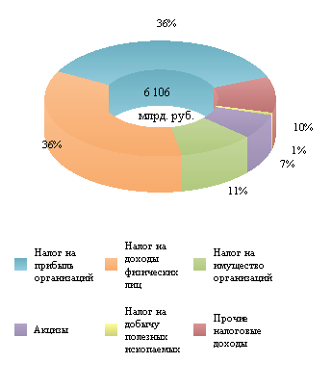

Расходы в 2017-2019 гг.
